Задание 2

1. Рассмотрите новый объект базы данных – [процедура](https://metanit.com/sql/sqlserver/11.1.php). Какие процедуры есть в нашей базе данных AdventureWorks2017?

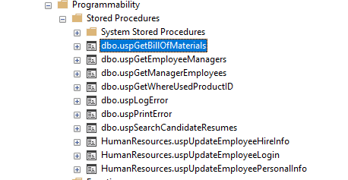

Задание 3

/*3. Создайте объект с параметрами для обновления значения NationalIDNumber в таблице HumanResources.

Employee для указанного BusinessEntityID. Т.е. объекту будет подаваться 2 значения:

BusinessEntityID (для кого изменяем данные) и NationalIDNumber (на какое значение изменяем).

С помощью данного объекта попробуйте заменить NationalIDNumber на 879341111 для BusinessEntityID= 15.*/

CREATE PROCEDURE NationalNumberChanges @NationalIDNumber nvarchar(15), @BusinessEntityID Int

AS

update HumanResources.Employee

set [NationalIDNumber]=@NationalIDNumber

WHERE BusinessEntityID=@BusinessEntityID

select *

from HumanResources.Employee

EXEC NationalNumberChanges @NationalIDNumber = '879341111', @BusinessEntityID = 15;